Nabídka
vytvoření OMR aplikace pro dávkové skenování a vyhodnocení formulářů spokojenosti
pro: Uherskohradišťská nemocnice a.s. , J.E.Purkyně 365, 686 68 Uh.Hradiště

Osnova:
- Zadání požadavku

- Optimalizace formulářů dle pravidel OMR , testování a předání finální verze formulářů
- Vytvoření Aplikace pro zpracování Dávkového skenování dokumentů a uložení do DB souboru
- Vytvoření Excelového souboru s funkcionalitou pro zhodnocení zpracovaných dat
- Požadovaný Hardware
- Cenový rozpočet
- Předvedení, zaškolení a Předání
- Nespecifikované chyby aplikace a jejich odstranění
- Otevřené Otázky a připomínky

Zadání:

- Zadání požadavku:
Dle současných oboustranných formulářů „Dotaznik_ambulance_01 - 02“ a „Dotaznik_hopitalizace_01 - 02“ vytvořit windows aplikaci pro hromadné naskenování a následné uložení naskenovaných hodnot do aplikačního Databázového souboru, který bude spojen s excelovým souborem, ve kterém budou data vyhodnocena dle přílohy: „ukazka_vyhodnoceni_dotazniku_pacientu.docx“

Postup Realizace:

- Optimalizace formulářů dle pravidel OMR:
Formuláře budou upraveny dle pravidel OMR (Optical mark recognition) tak, aby byla účinnost skenovaných formulářů maximalizována. Jedná se o pole obsahující symbol – který bude označením znehodnocen, nebo o kolečko, které bude značením vyplněno.
Zakřížkování čtverečku - jak je nyní na současných formulářích není úplně vhodné.
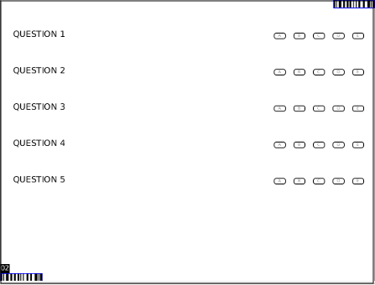
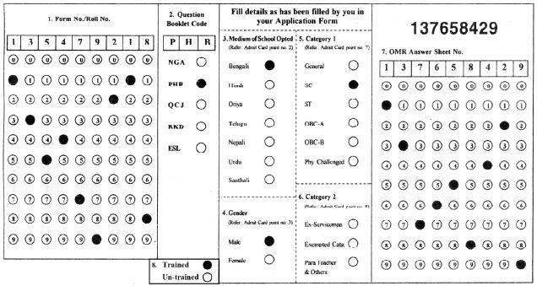

Tento způsob zajistí maximalizaci korektního zpracování dokumentů. Po úpravě dokumentů bude provedeno jejich otestování a vyhodnocení účinnosti a vyjádření „Odběratele“ – zda přesnost sejmutých informací je dostačující. V případě nedostatečně účinného mechanismu, bude domluvena jiná metoda či ukončení tvorby řešení. Odhadovaná účinnost je 90% - 95% při správném vyplnění.
- Vytvoření WINDOWS Aplikace:
Aplikace bude vytvořena nástroji WINDOWS Studia jako WINDOWS User Aplikace – běžná windowsová aplikace typu „exe“, která se napojí na TWAIN driver „Odběratelem“ zajištěného scanneru s podporou hromadného oboustranného skenování.

Aplikace veškerá skenovaná data zachytí a následně zpracuje a zpracovaná data uloží do Databázového souboru – „TEMP oblasti“, uloženém na zadané cestě v konfiguraci aplikace.

Uložená Data v Databázovém souboru budou již v podobě vyčtených informací – samotné obrázky skenovaných formulářů nebudou uchovávány.

Tyto Data budou v aplikaci zobrazena v podobě jednoduché tabulky, kde proběhne kontrola definic vazeb mezi jednotlivými informacemi.

Řádky (doklady), které budou mít neúplné informace, či budou jinak porušovat stanovené definice, budou označeny červeně a zpřístupněny k manuální editaci.

Tuto Datovou tabulku bude možné kdykoliv uložit do DB – “oblast korektních dat“ a tímto schválit stav naskenovaných dat, včetně chybových záznamů pro následné vyobrazení v Připojeném Excelovém souboru.

- Vytvoření Excelového souboru:
S funkcionalitou pro zpracování pro zhodnocení zpracovaných dat z formulářů
V podobě grafů. (napojení ODBC s blíže nespecifikovaným zacílením na datovou OBLAST – jednorázové – či vyhodnocení dávky z časového intervalu)
Zde se nabízí možnost využití Databázového souboru pro vytvoření tabulek a grafů pro zhodnocení v čase a nejen daného dávkového scanu

- Požadovaný Hardware:
Odběratel se zavazuje do domluveného termínu předání zajistit požadovaný hardware pro odzkoušení a předání Aplikace
Jedná se o
- Počítač s konfigurací WIN 7 a vyšší
- Datový prostor pro Databázový soubor (může být na lokálním disku nebo UNC)
- Duplexní scanner s podavačem pro hromadný Scan

- Cenový rozpočet:

Bod Nabídky | Název | Předpokládaná pracnost | Cena v Kč
2 | Úprava formulářů dle pravidel OMR , testování a předání finální verze formulářů | 14 dní | 5 000
3 | Vytvoření Aplikace pro zpracování Dávkového skenování dokumentů a uložení do lokálního DB souboru | 21 dní | 12 000
4 | Vytvoření Excelového souboru s funkcionalitou pro zhodnocení zpracovaných dat | 7 dní | 4 000
7 | Předvedení, zaškolení a Předání | 2 Hodiny | Zdarma
 | Práce nad rámec / Dle domluvy za požadovaný úkon nebo stanovenou částkou za 1 hodinu |  | 500

- Předvedení, zaškolení a Předání:
Po odladění všech nekorektních stavů při testování na straně aplikace a samotného zpracování
Dojde k předání „Instalačního CD“ s instalačním souborem aplikace jako komplexního instalačního balíčku, tak i se zdrojovým kódem samotné aplikace .
Následnou ukázkou instalace, předvedením funkčnosti řešení, a zaškolením vybraného pracovníka IT, bude projekt finálně ukončen, což bude zajištěno podepsaným protokolem o předání finálního řešení, a dojde k finančnímu plnění ze strany odběratele na účet dodavatele, do 1 měsíce od data předání.

- Nespecifikované chyby aplikace:
Dodavatel se zavazuje odstranit objevené chyby ve funkčnosti aplikace v délce provozu 1 roku
dle typu:

- Provedení diagnostiky - do 24 hodin
- Oprava kódu bránícího v provozu aplikace - do 5 pracovních dnů
- Provedení úprav požadovaných Odběratelem – dle rozsahu a domluvy

Práce na úpravách požadovaných na rámec objednávky budou ceněny dle domluvy nebo dle hodinové sazby viz. Cenový rozpočet

- Otázky a připomínky:

V případě zaseknutí scanneru či jiné mechanické poruchy momentálně není zjištěno, zda skenovaná dávka bude muset běžet znovu, či bude možné pokračovat od místa záseku – záleží na vlastnosti scanneru (předpokládá se, že bude možné pokračovat od místa záseku)

Řešením se nabízí skenování 2stranných obrázků do stanoveného úložiště, odkud by aplikace čerpala obrázky a tyto následně zpracovávala ve stanovených časových intervalech
(Ovšem toto mění funkcionalitu aplikace, která by takto nebyla nucena přistupovat přímo ke scanneru, ale pouze k datové složce, kterou při zpracování rovnou odmazávala)

Databáze – bude pouze jednorázová a po ukončení načítané dávky (potvrzení obsluhou), bude databáze smazána, či bude přírůstková a tím bude umožněno historické srovnání?

